- Razmislite in zabeležite katere podatke ste našli.
Google search
Diplomsko delo: https://dk.um.si/Iskanje.php?type=napredno&stl0=Avtor&niz0=Gregor+Mlakar&lang=slv

https://haveibeenpwned.com/

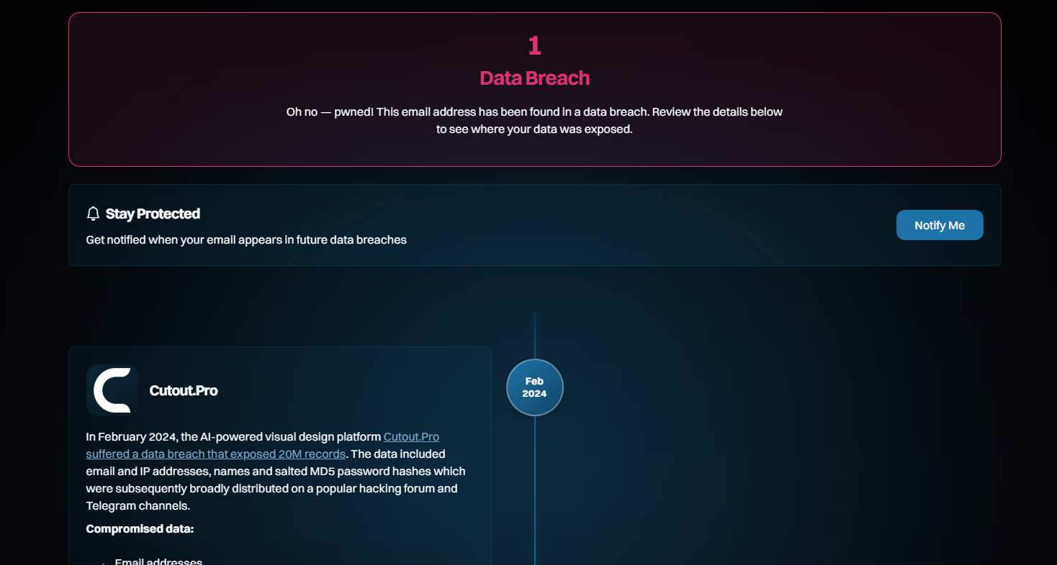
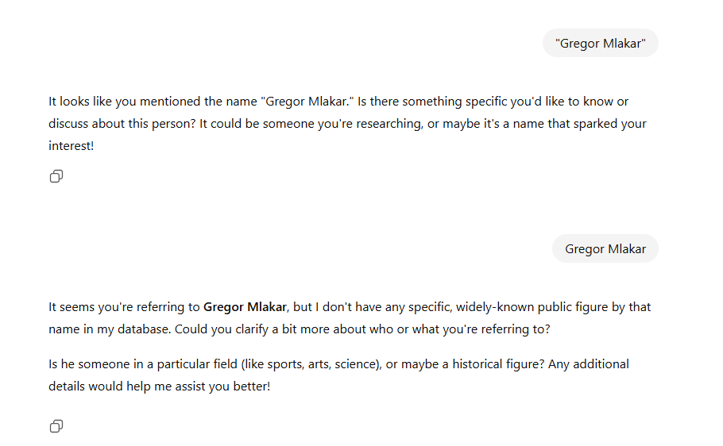
- Kakšno potencialno tveganje predstavljajo?
Moje diplomsko delo na Googlu
Predstavlja nizko tveganje. O meni razkriva ime, izobrazbo in področje zanimanja, kar lahko drugi uporabijo predvsem za profiliranje, ne pa za neposreden napad.
Moj e-poštni naslov v podatkovnem vdoru
To je glavno tveganje. Če sem isto geslo uporabljal še na drugih straneh, lahko napadalci poskusijo vdreti v moje račune ter mi pošiljajo več spama in phishing sporočil.
Ker nimam profilov na družbenih omrežjih
Je o meni javno manj osebnih podatkov in fotografij, zato je tveganje za zlorabo identitete in socialni inženiring nekoliko manjše.

- Zapišite primer črnega scenarija kako bi nekomu ti podatki lahko prišli prav na primeru osebne izpostavljenosti.
  - Napadalec na Googlu najde moje diplomsko delo in iz njega izve moje polno ime, fakulteto in približno starost. Nato na strani haveibeenpwned najde moj e-poštni naslov in staro geslo iz podatkovnega vdora. S to kombinacijo mu uspe pridobiti dostop do enega od mojih računov, od tam pa z obnovo gesel pride še do moje e-pošte.

- Kako bi ocenili svojo osebno varnost/zasebnost?
Svojo osebno varnost in zasebnost bi ocenil kot zmerno dobro, vendar z nekaj pomembnimi pomanjkljivostmi. Po eni strani nimam profilov na družbenih omrežjih, kar zmanjšuje mojo izpostavljenost. Po drugi strani pa dejstvo, da je bil moj e-poštni naslov v podatkovnem vdoru, pomeni, da sem bil vsaj delno ranljiv – še posebej, če sem kdaj ponavljal gesla. Z dodatnimi ukrepi, kot so močna edinstvena gesla in dvostopenjska avtentikacija, bi lahko svojo varnost še izboljšal.

